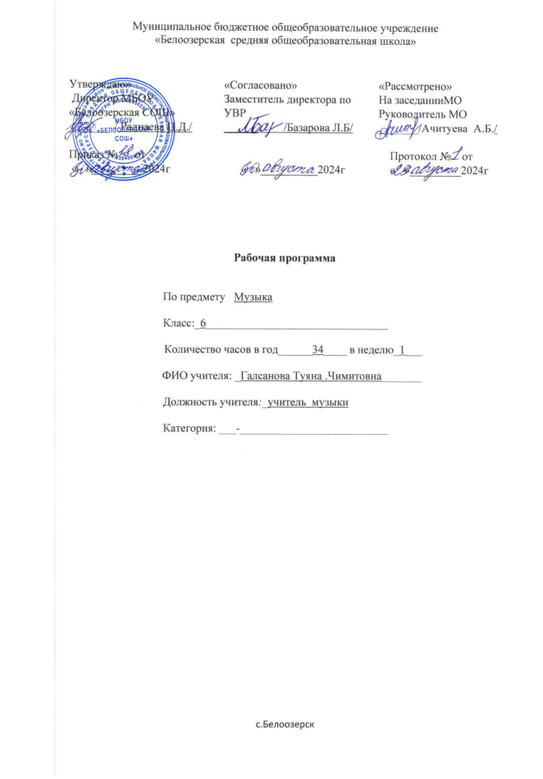

**Пояснительная записка.**

Данная рабочая программа по музыке составлена в соответствии:

-Приказа Министерства образования и науки Российской Федерации от 17.12.2010 г. №1897 «Об утверждении федерального государственного образовательного стандарта основного общего образования»

-Приказа Министерства образования и науки Российской Федерации от 2917.12.2014 г. №1897 «О внесении изменений в приказ Министерства образования и науки Российской Федерации от 17.12.2010 г. №1897 «Об утверждении федерального государственного образовательного стандарта основного общего образования».

-Примерной программы по музыке для общеобразовательных школ.

- Положение о рабочей программе муниципального бюджетного общеобразовательного учреждения «Белоозерская СОШ»

- Учебный план МБОУ «Белоозерская СОШ»

Цель программы – развитие музыкальной культуры школьников как неотъемлемой части духовной культуры.

Задачи: - развитие музыкальности; музыкального слуха, певческого голоса, музыкальной памяти, способности к сопереживанию; образного и ассоциативного мышления, творческого воображения;

- освоение музыки и знаний о музыке, ее интонационно-образной природе, жанровом и стилевом многообразии, особенностях музыкального языка; музыкальном фольклоре, классическом наследии и современном творчестве отечественных и зарубежных композиторов; о воздействии музыки на человека; о ее взаимосвязи с другими видами искусства и жизнью;

- овладение практическими умениями и навыками в различных видах музыкально-творческой деятельности: слушании музыки, пении (в том числе с ориентацией на нотную запись), инструментальном музицировании, музыкально-пластическом движении, импровизации, драматизации исполняемых произведений;

- воспитание эмоционально-ценностного отношения к музыке; устойчивого интереса к музыке, музыкальному искусству своего народа и других народов мира; музыкального вкуса учащихся; потребности к самостоятельному общению с высокохудожественной музыкой и музыкальному самообразованию; слушательской и исполнительской культуры учащихся..

**Планируемые результаты освоения учебного предмета.**

**Предметные**

Предметными результатамиявляются следующие умения:

- общее представление о роли музыкального искусства в жизни общества и каждого отдельного человека;

- осознанное восприятие конкретных музыкальных произведений и различных событий в мире музыки;

- устойчивый интерес к музыке, художественным традициям своего народа, различным видам музыкально-творческой деятельности;

- понимание интонационно –образной природы музыкального искусства, средств художественной выразительности;

- осмысление основных жанров музыкально-поэтического народного творчества, отечественного и зарубежного музыкального наследия;

- рассуждения о специфике музыки, особенностях музыкального языка, отдельных произведениях и стилях музыкального искусства в целом;

- применении е специальной терминологии для классификации различных явлений музыкальной культуры;

- постижение музыкальных культурных традиций своего народа и разных народов мира;

- расширение и обогащение опыта в различных видах музыкально-творческой деятельности, включая информационно-коммуникативные технологии;

- освоение знаний о музыке, овладение практическими умениями и навыками для реализации собственного творческого потенциала.

**Метапредметные**

Метапредметными результатамиявляется формирование универсальных учебных действий (УУД).

*Регулятивные УУД:*

*-*владение умением целеполагания в постановке учебных, исследовательских задач в процессе восприятия, исполнения и оценки музыкальных сочинений разных жанров, стилей музыки своего народа, других стран мира;

- планирование собственных действий в процессе восприятия, исполнения музыки, создания импровизаций при выявлении взаимодействия музыки с другими видами искусства, участия в художественной и проектно-исследовательской деятельности;

- прогнозирование результатов художественно-музыкальной деятельности при выявлении связей музыки с литературой, изобразительным искусством, театром, кино;

- осмысленность и обобщенность учебных действий, критическое отношение к качеству восприятия и размышлений о музыке, музицирования, о других видах искусства, коррекция недостатков собственной художественно-музыкальной деятельности;

- оценка воздействия музыки разных жанров и стилей на собственное отношение к ней, представленное в музыкально-творческой деятельности (индивидуальной и коллективной).

*Познавательные УУД*:

- устойчивое представление о содержании, форме, языке музыкальных произведений различных жанров, стилей народной и профессиональной музыки в ее связях с другими видами искусства;

- усвоение словаря музыкальных терминов и понятий в процессе восприятия, размышлений о музыке, музицирования, проектной деятельности;

- применение полученных знаний о музыке и музыкантах, о других видах искусства в процессе самообразования, внеурочной творческой деятельности.

*Коммуникативные УУД:*

*-*передача собственных впечатлений о музыке, других видах искусства в устной и письменной речи;

- совершенствование учебных действий самостоятельной работы с музыкальной и иной художественной информацией;

- инициирование взаимодействия в группе, коллективе;

- знакомство с различными социальными ролями в процессе работы и защиты исследовательских проектов;

- самооценка и интерпретация собственных коммуникативных действий в процессе восприятия, исполнения музыки, театрализации, драматизации музыкальных образов.

**Личностные**

*Личностными результатами*являются следующие умения:

- формирование целостного представления о поликультурной картине современного музыкального мира;

- развитие музыкально-эстетического чувства, проявляющегося в эмоционально-ценностном, заинтересованном отношении к музыке во всем многообразии ее стилей, форм и жанров;

- совершенствование художественного вкуса, устойчивых предпочтений в области эстетически ценных произведений музыкального искусства;

- овладение художественными умениями и навыками в процессе продуктивной музыкально-творческой деятельности;

- наличие определенного уровня развития общих музыкальных способностей, включая образное и ассоциативное мышление, творческое воображение;

- приобретение устойчивых навыков самостоятельной, целенаправленной и содержательной музыкально-учебной деятельности;

- сотрудничество в ходе реализации коллективных творческих проектов, решения различных музыкально-творческих задач.

**Содержание учебного предмета**

**Раздел 1. Мир образов вокальной и инструментальной музыки (16 часов)**

Удивительный мир музыкальных образов. Образы романсов и песен русских композиторов Старинный русский романс. Два музыкальных посвящения. Портрет в музыке и живописи. Картинная галерея. «Уноси мое сердце в звенящую даль…». Музыкальный образ и мастерство исполнителя. Обряды и обычаи в фольклоре и в творчестве композиторов. Образы песен зарубежных композиторов (Искусство прекрасного пения). Старинной песни мир  (Баллада «Лесной царь»).Образы русской народной и духовной музыки. Народное искусство древней Руси. Образы русской духовной музыки. Духовный концерт. «Фрески Софьи Киевской» «Перезвоны». Молитва. Образы духовной музыки Западной Европы. Небесное и земное в музыке Баха (Полифония. Фуга. Хорал). Образы скорби и печали. Фортуна правит миром. «Кармина Бурана».  Авторская песня: прошлое и настоящее. Джаз – искусство XX века.

**Раздел 2. Мир образов камерной и симфонической музыки**

Вечные темы искусства и жизни.Образы камерной музыки.(Инструментальная баллада. Ночной пейзаж). Инструментальный концерт. «Итальянский концерт». «Космический пейзаж». «Быть может, вся природа – мозаика цветов?». Картинная галерея. Образы симфонической музыки (Музыкальные иллюстрации к повести А. Пушкина «Метель»). Симфоническое развитие музыкальных образов («В печали я весел, а в веселье печален». Связь времен). Программная увертюра (Увертюра «Эгмонт». Увертюра-фантазия «Ромео и Джульетта»). Мир музыкального театра (Балет «Ромео и Джульетта» Мюзикл «Вестсайдская история», опера «Орфей и Эвридика»). Образы  киномузыки (Ромео и Джульетта « в кино XX века.Музыка в отечественном кино). Исследовательский проект.

**Тематическое планирование**

|  |  |  |  |  |  |
| --- | --- | --- | --- | --- | --- |
| **№ п/п** | **Темы** | **Кол-во часов** | **Дата проведения по плану** | **Примечание** | |
|  | **Мир образов вокальной и инструментальной музыки (16 часов)** |  |  |  | |
| 1 | Удивительный мир музыкальных образов | 1ч |  |  | |
| 2 | Образы романсов и песен русских композиторов  Старинный русский романс | 1ч |  |  | |
| 3 | Два музыкальных посвящения | 1ч |  |  | |
| 4 | Портрет в музыке и живописи. Картинная галерея | 1ч |  |  | |
| 5 | «Уноси мое сердце в звенящую даль…». **Степные напевы** | 1ч |  |  | |
| 6 | Музыкальный образ и мастерство исполнителя | 1ч |  |  | |
| 7 | Обряды и обычаи в фольклоре и в творчестве композиторов | 1ч |  |  | |
| 8 | Образы песен зарубежных композиторов.  (Искусство прекрасного пения) | 1ч |  |  | |
| 9 | Старинной песни мир.   (Баллада «Лесной царь») | 1ч |  |  | |
| 10 | Образы русской народной и духовной музыки. Народное искусство древней Руси | 1ч |  |  | |
| 11 | Образы русской духовной музыки. Духовный концерт | 1ч |  |  | |
| 12 | «Фрески Софьи Киевской» «Перезвоны». Молитва | 1ч |  |  | |
| 13 | Образы духовной музыки Западной Европы. Небесное и земное в музыке Баха.  (Полифония. Фуга. Хорал) | 1ч |  |  | |
| 14 | Образы скорби и печали. Фортуна правит миром. «Кармина Бурана» | 1ч |  |  | |
| 15 | **Авторская песня: прошлое и настоящее. Гимн села Белоозерск** | 1ч |  |  | |
| 16 | Джаз – искусство XX века | 1ч |  |  | |
|  | **Мир образов камерной и симфонической музыки (18 часов)** |  |  |  | |
| 17 | Вечные темы искусства и жизни.  Образы камерной музыки.  (Инструментальная баллада. Ночной пейзаж) | 1ч |  | |  |
| 18 | Вечные темы искусства и жизни.  Образы камерной музыки.  (Инструментальная баллада. Ночной пейзаж) | 1ч |  | |  |
| 19 | Вечные темы искусства и жизни.  Образы камерной музыки.  (Инструментальная баллада. Ночной пейзаж) | 1ч |  | |  |
| 20 | Инструментальный концерт. «Итальянский концерт» | 1ч |  | |  |
| 21 | «Космический пейзаж». «Быть может, вся природа – мозаика цветов?». Картинная галерея**. Природа села Тасархоя.** | 1ч |  | |  |
| 22 | Образы симфонической музыки.  (Музыкальные иллюстрации к повести А. Пушкина «Метель») | 1ч |  | |  |
| 23 | Образы симфонической музыки.  (Музыкальные иллюстрации к повести А. Пушкина «Метель») | 1ч |  | |  |
| 24 | Симфоническое развитие музыкальных образов.  («В печали я весел, а в веселье печален». Связь времен) | 1ч |  | |  |
| 25 | Симфоническое развитие музыкальных образов.  («В печали я весел, а в веселье печален». Связь времен) | 1ч |  | |  |
| 26 | Симфоническое развитие музыкальных образов.  («В печали я весел, а в веселье печален». Связь времен) | 1ч |  | |  |
| 27 | Программная увертюра.  (Увертюра «Эгмонт». Увертюра-фантазия «Ромео и Джульетта») | 1ч |  | |  |
| 28 | Программная увертюра.  (Увертюра «Эгмонт». Увертюра-фантазия «Ромео и Джульетта») | 1ч |  | |  |
| 29 | **Мир музыкального театра.**  **Мир композитора Д.Дашиева** | 1ч |  | |  |
| 30 | **Песни Д.Дашиева** | 1ч |  | |  |
| 31 | Мир музыкального театра.  (Балет «Ромео и Джульетта».  Мюзикл «Вестсайдская история», опера Орфей и Эвридика») | 1ч |  | |  |
| 32 | Мир музыкального театра.  (Балет «Ромео и Джульетта».  Мюзикл «Вестсайдская история», опера Орфей и Эвридика») | 1ч |  | |  |
| 33 | Образы  киномузыки.  (Ромео и Джульетта « в кино XX века. Музыка в отечественном кино) | 1ч |  | |  |
| 34 | Урок контроля знаний | 1ч |  | |  |
|  | Итого: 34 часа |  |  | |  |